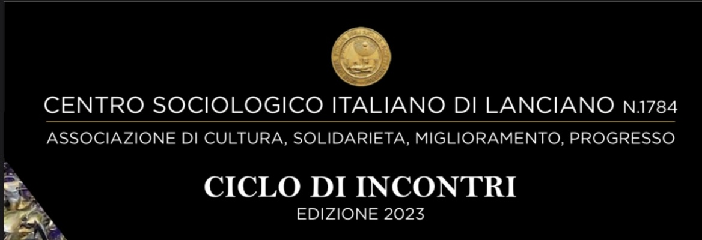

Arch. Pierluigi Di Michele (Piergiò)
L’Arte. "La creatività tra corpo, mente e spirito.
VENERDI 15 SETTEMBRE 2023 ORE 18.00. Ingresso ticketsms
Venerdi 1° settembre alle ore 18.00, presso la sede del Centro Sociologico Italiano di Lanciano, via Ettore Fieramosca 3, in occasione del ciclo di Incontri Edizione 2023 del Centro Sociologico Italiano di Lanciano, si inaugura la mostra personale di Pierluigi Di Michele, in arte PierGiò dal titolo "La creatività tra corpo, mente e spirito".

"Artista poliedrico, Pierluigi Di Michele in arte PierGiò, realizza opere che vanno oltre la semplice raffigurazione visiva. Le sue sono composizioni articolate e originali, caratterizzate da interessanti accostamenti di forme, volumi e simboli dettati dalla simbiotica concertazione tra la sua percezione interiore e il suo impulso creativo. Un modo di approcciarsi all'arte che può indubbiamente essere definito coraggioso, istintivo e meritevole di plauso".
Paolo Levi - critico d'arte, giornalista, saggista, curatore d'arte

La mostra resterà aperta al pubblico fino al 15 settembre 2023.
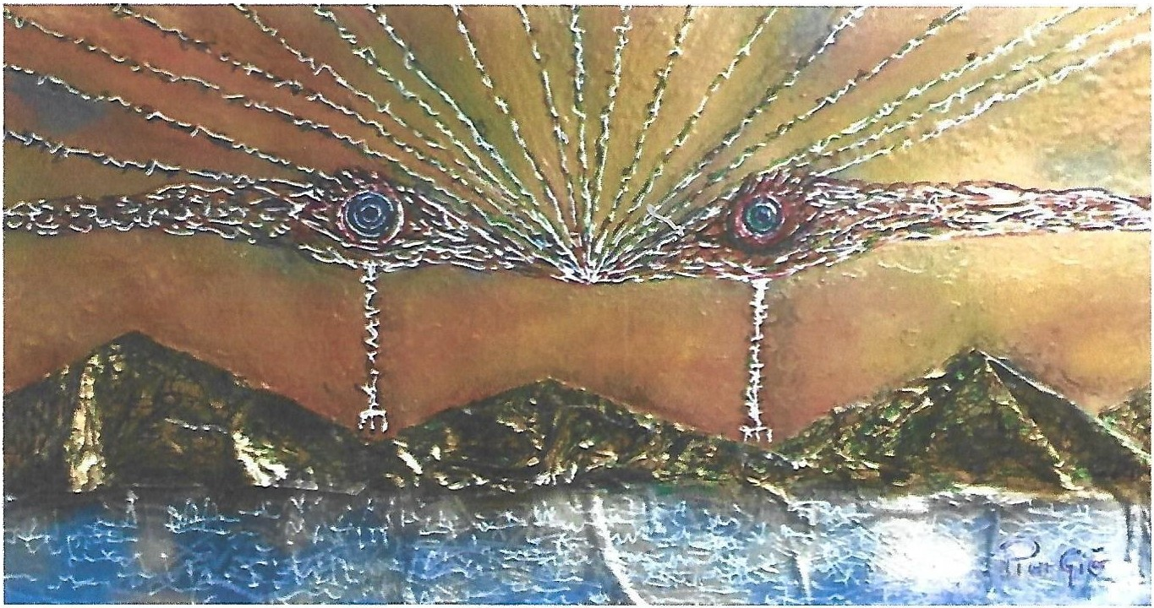

Architetto, pittore e scultore, pescarese.
Il percorso creativo comincia in giovane età, con la partecipazione e il conseguimento di diversi premi e premi ex aequo a molteplici concorsi di pittura estemporanea.
Consapevole dell'imprescindibile ruolo che l'arte svolge nella società, nella sua città natale si fa promotore della nascita del gruppo degli artisti di "Forme Aperte", una delle voci più interessanti nel panorama artistico pescarese e abruzzese, sia per la sperimentazione sia per la ricerca estetica poste in atto.
La nota artistica e le quotazioni già dal 2002 venivano pubblicate su diversi Cataloghi, quali L'Elite, Selezione Arte Italiana e L'Accademia Internazionale D'Arte Moderna, la sua presenza in numerose riviste: Collezione Arte Contemporanea, Boè, L'Elite, Effetto Arte, Biancoscuro.
Attraverso il suo percorso artistico esplora la realtà che lo circonda, il suo continuo fluire e i mutamenti che ne conseguono, non trascurando un mondo interiore, irrazionale e spontaneo, che riporta nelle sue opere, in un passaggio continuo dalla pittura alla scultura, sperimentando continuamente nuove tecniche.
L'artista passa dalle tecniche basilari quali olio, acrilico, tempera, fino ad arrivare alle attuali tecniche miste, ovvero una coesione tra supporti di vario tipo, mix di colori e forme antropomorfe, prediligendo l'utilizzo di materiali di riciclo.

Le sue forme antropomorfe, che nascono da anni di ricerca, sono un raccontare se stessi, raffigurando ogni emozione del momento e sono rivelatrici del suo inconscio, che con difficoltà convive con la razionalità e gli schemi ufficiali.
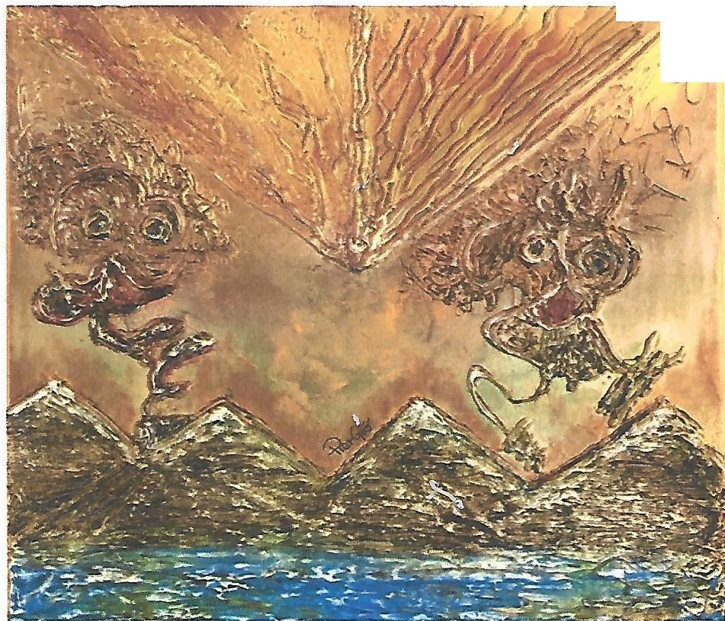
:;; -
. ,
..,I.l,
·
- ' '
. ' .
I

Ha collaborato con artisti e critici in svariate esperienze espositive, in Italia e all'estero. Tra le più recenti:

2023
Art Parma Fair - Parma

2022
Espacio Gallery - Londra
P.A.T. Castello di Belgioioso -Pavia Carrousel Du Louvre - Parigi

2021
Premio Internazionale Michelangelo, Palazzo Velli - Roma L'Arte si Mostra, Palazzo Ferrajoli-Roma

2020
Galleria White Space Chelsea - New York

2019
XXIII Collettiva Internazionale di Pittura, Scultura, Fotografia "Arte a Palazzo" presso la Galleria
Farini Concept di Bologna
Biennale Internazionale d'Arte Contemporanea Mantova Arte Expo Chie Art Gallery - Milano
Biennale Internazionale dell'Est Budapest Arte Expo Galleria Effetto Arte - Palermo

2018
Premio Internazionale Raffaello - Bologna
Internazionale Arte Palermo

2017

Premio Internazionale Berlino nella Chiesa francese di Franzosische Friedrichstadtkirche - Berlino; Premio Internazionale Arte Milano
Bienal de Arte Barcelona presso il MEAM di Barcellona Contemporanei nelle sale del Bramante - Roma

2016
Contemporanei nella città degli Uffizi - Firenze
"meArt" di Palermo nella speciale sezione del Museo Levi Triennale di Arte Contemporanea di Verona
Rassegna artistica internazionale Roma ArtExpo Museo MIIT di Torino
Accademia Internazionale Dei Dioscuri - Roma (dove consegue il riconoscimento di "Ambasciatore dell'Arte nel Mediterraneo 2016").

Premi e Riconoscimenti Recenti
Premio Internazionale Michelangelo - Roma Premio Internazionale Città di New York Premio Internazionale Raffaello - Bologna Primo Premio "Internazionale Arte Palermo" Premio Internazionale Berlino
Premio Internazionale Arte Milano

Di lui hanno scritto: Paolo Levi, Vittorio Sgarbi, Elena Gollini, Sandro Serradifalco, Stefania Bison, Pasquale Di Matteo, Darwin Mervoglino.

Due litografie inserite nella Collezione Vittorio Sgarbi - Raccolta delle Stampe e dei Disegni. Certificato di Valutazione Economica a cura di Angelo Crespi
Contatti: info@pierluigidimichelepiergio.com www.pierluigidimichelepiergio.com Cell. +39 3420961606 - +39 3488994320
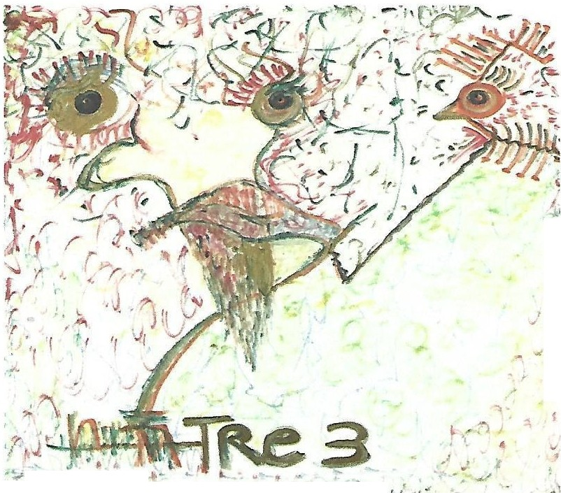
)
I
....
....
- •• ' , - ' .J I

